Laboratorio: Construcción de una Red IoT Funcional
Cisco Packet Tracer 8.2.2 · Entrega de evidencias y respuestas
Datos del estudiante
Nombre: Julian Gutierres Jaimes, Samuel David Herreño Clavijo
Grupo/Curso: Internet de las cosas B192
Fecha: 27 de Agosto del 2026
1. Evidencias fotográficas

1.1 Topología de red funcionando
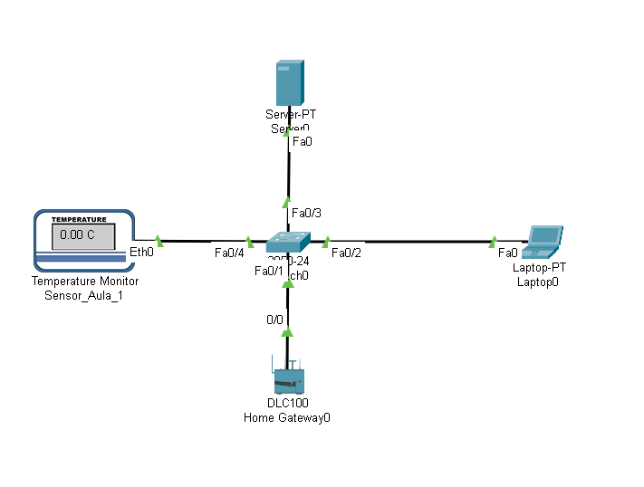

1.2 Datos del sensor en el navegador del servidor
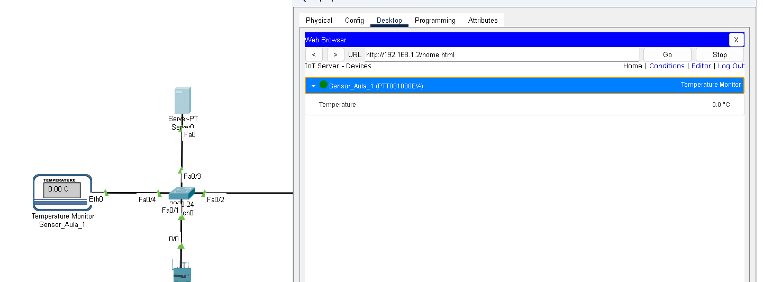

2. Preguntas guía

Pregunta | Respuesta
¿Qué función cumple el Gateway en este escenario? | Actúa como puente entre el sensor y la red del servidor: recibe los datos del sensor de forma inalámbrica, los traduce/encapsula al protocolo de la red IP y los reenvía al servidor para su almacenamiento y visualización.
¿Qué pasaría si el Gateway falla? | El sensor quedaría aislado de la red: aunque siga midiendo datos, no tendría forma de enviarlos al servidor, por lo que la Laptop dejaría de recibir actualizaciones y el sistema de monitoreo quedaría inoperativo hasta restablecer el Gateway.
¿Cómo se comunican el sensor y el Gateway? | De forma inalámbrica, mediante un protocolo de corto alcance (Wi-Fi/Zigbee según el modelo simulado), donde el sensor se asocia al Gateway usando el mismo SSID/canal y le transmite sus lecturas periódicamente.
¿Qué capa de la arquitectura IoT representa el servidor? | Representa la capa de aplicación/procesamiento (o capa de datos y servicios): es donde la información recolectada se almacena, procesa y se pone a disposición para su visualización por parte del usuario final.

